UNIVERZITA PALACKÉHO V OLOMOUCI
PEDAGOGICKÁ FAKULTA

Katedra českého jazyka

SEMINÁRNÍ PRÁCE
Doležalová Markéta
U1ST

Metodická pomůcka do hodiny českého jazyka
Název: Domečky se slovy nadřazenými a podřazenými

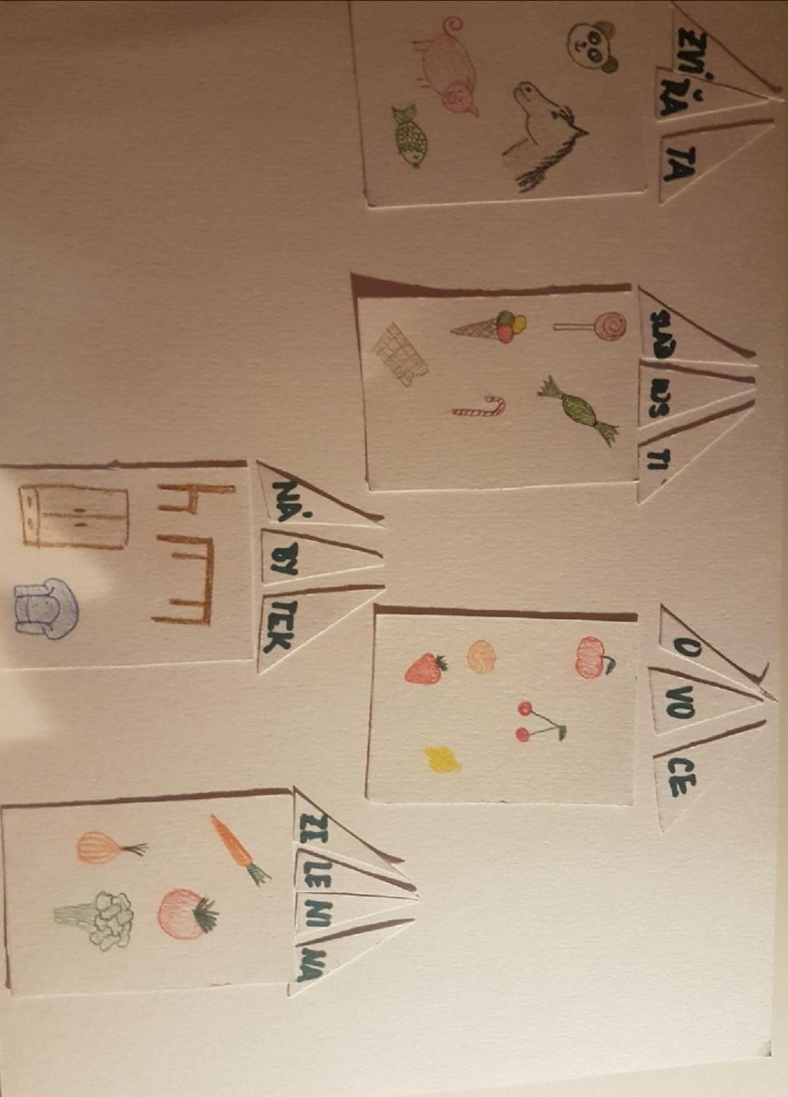

- Název činnosti: Domečky se slovy nadřazenými a podřazenými
- Učivo: Slova nadřazená, podřazená, souřadná. Skládání slabik
- Ročník: Aktivita je předně určena pro 3. ročník, avšak dá se s ní pracovat od 1. do 5. třídy
- Popis činnosti:
Aktivita DOMEČKY S NADŘAZENÝMI A PODŘAZENÝMI SLOVY je určena pro třetí třídu, avšak jako opakování může posloužit i ve třídách vyšších. Opakuje se zde skládání slov ze slabik, slova nadřazená, podřazená a souřadná. Lze použít pouze obrázky, ale lze také vymýšlet nová slova podřazená, popř. i nová slova nadřazená, např. pro kategorii ovoce, zelenina, sladkosti lze vymyslet nadřazené slovo JÍDLO.
Nejde o naprosto nové věci, ale o opakování učiva, které by žáci již měli znát. Dá se však využít v jakémkoliv ročníku (v 1. a 2. jako naprosto nové učivo, v dalších jako opakování), s tím, že je lze neustále doplňovat o nová slova jak nadřazená, tak podřazená, dá se rozstříhat na slabiky, na písmena atd. Lze je vyrobit na tvrdý papír buď vlastní rukou, tedy že nadřazená slova napíšeme a do domečků ručně nakreslíme podřazená slova, lze místo obrázků použít slova, aby to bylo ještě těžší, lze spodní část domečku taktéž rozstříhat, aby žáci nejen přiřazovali slova nadřazená slovům podřazeným, ale také aby byli schopni tyto slova podřazená dát dohromady a až poté přiřadit.

